Спасатели напомнят в летних лагерях правила безопасности на воде
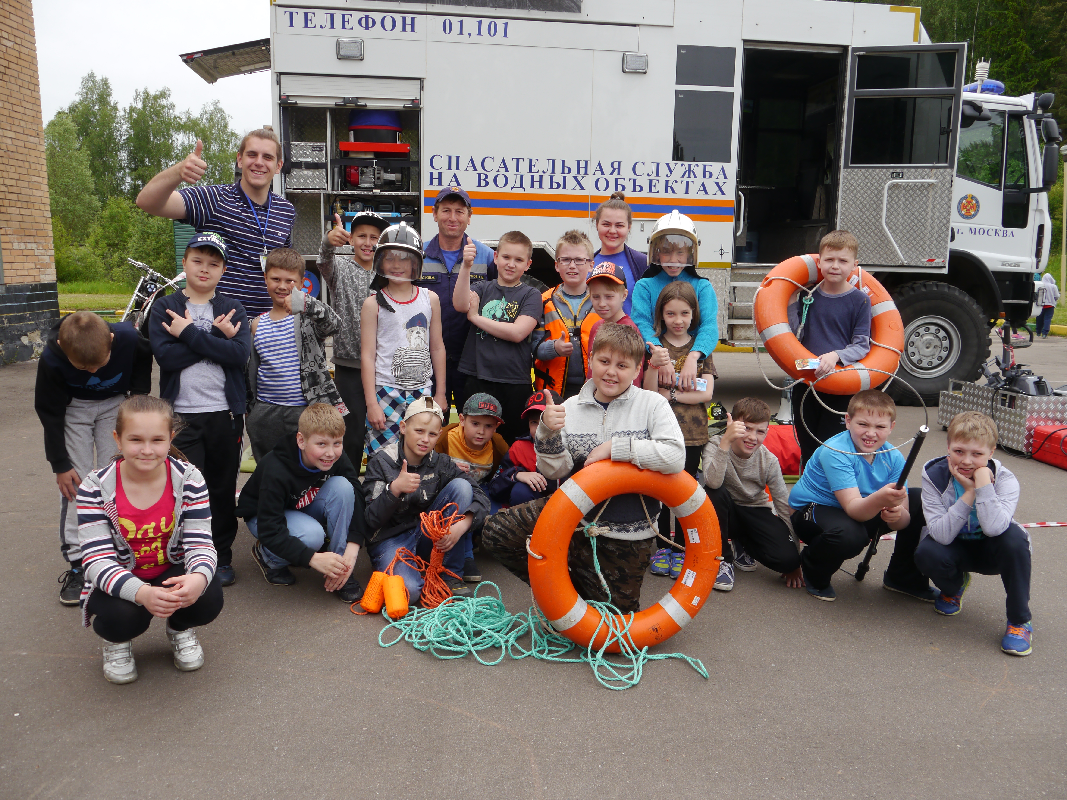
Безопасность в летних лагерях стала одной из главных тем этого сезона.
Отдых у воды – одно из самых популярных летних развлечений. Наиболее уязвимыми здесь являются дети. По этой причине под особым контролем спасателей и пожарных находится детская безопасность,
Московские спасатели совместно с сотрудниками МЧС, добровольцами проводят профилактические мероприятия в детских оздоровительных лагерях новой Москвы. Перед началом смен и во время отдыха детей проводится масса мероприятий, объединённых акциями «Безопасные каникулы», «Лето БЕЗопасности», «Научись плавать».
Так, к примеру, на минувшей неделе спасатели ПСС «Троицкая» совместно с сотрудниками Управления по ТИНАО Департамента ГОЧС и пожарной безопасности, коллегами второго отдела надзорной деятельности и профилактической работы Управления МЧС по ТиНАО и добровольцами «Сигнал 01» провели масштабное мероприятие в детском оздоровительном лагере «Соколенок» поселения Роговское для отдыхающих детей и обслуживающего персонала.
В ходе данного профилактического мероприятия сначала прошла учебная эвакуация подростков и персонала из корпусов лагеря. Далее организаторы мероприятия представили ребятам несколько интерактивных обучающих площадок.
Мастер-класс от спасателей провели на пруду, который находится на территории лагеря «Соколенок». Спасатели показали, как можно спасти тонущего человека, какое спасательное оборудование применяется при спасении. В роли «утопающего» - профессиональный спасатель ПСС «Троицкая» Евгений Клецов. «Дети, собравшиеся с неподдельным интересом, следили за тем, как наши спасатели осуществляют спасение меня из воды», рассказал Евгений. Мы рассказали ребятам, какие бывают спасательные средства и продемонстрировали их в деле. «Конец Александрова, спасательный круг и, конечно, спасательный жилет — теперь ребята при необходимости смогут применить каждое из них».
Самым интересным для детей было побывать в роли спасателя и спасти человека, все желающие бросали круг и спасали Евгения Клецова – спасателя ПСС «Троицкая». Кроме того, спасатели рассказали детям и о том, из-за чего чаще всего тонут люди.

Другая интерактивная площадка от пожарных, добровольцев была не менее интересна. Ребятам представилась возможность побывать в роли пожарных и потушить импровизированный «пожар», а также примерить боевую одежду пожарного и каску.
Дети узнали о причинах возникновения пожара, о методах его тушения, повторили номера телефонов экстренных служб, повторили правила поведения на водных объектах и оказания первой помощи утопающему.
Мероприятие было организовано Управлением МЧС по ТиНАО, Управлением по ТиНАО Департамента ГОЧСиПБ, префектурой по ТиНАО.
«На территории ТиНАО г. Москвы находятся шесть детских оздоровительных лагерей. В каждом из них в течение всего летнего периода для отдыхающих пожарные и спасатели традиционно проведут подобные акции. Такие занятия помогут сформировать с малых лет базовые навыки по основам безопасного поведения на водных объектах, а также смогут уберечь детей от несчастных случаев в быту на природе и в лесу», отмечают организаторы мероприятия.

Текст и фото: Ирина Ким

